Лабораторная работа №5

ИНТЕРПОЛИРОВАНИЕ АЛГЕБРАИЧЕСКИМИ МНОГОЧЛЕНАМИ.

- Постановка задачи.
Пусть 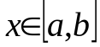 и заданы точки 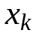, 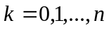(узлы интерполирования), в которых известны значения функции 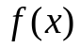. Задача интерполирования состоит в том, чтобы построить многочлен:
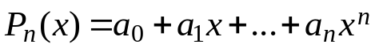
степени n, значения которого в заданных точках , совпадают со значениями функции в этих точках. Такой полином существует и единственен.
Интерполяционный многочлен 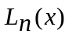 степени не выше n по системе алгебраических многочленов 1, х, х²,…,xⁿ можно задать по формуле Лагранжа:
(☼) 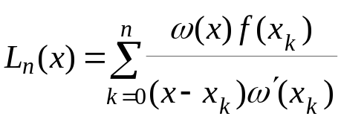 ,где 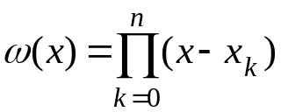,

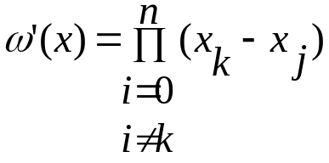.

Обозначая 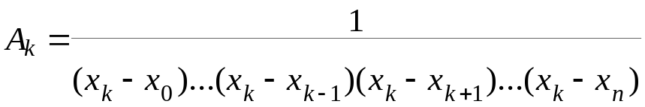
получим “барицентрический” вид многочлена Лагранжа:
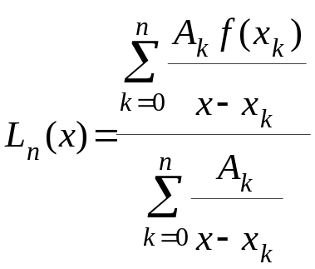
- Интерполяционная формула Ньютона.
Формула Ньютона является разностным аналогом формулы Тейлора и имеет вид:(1.1)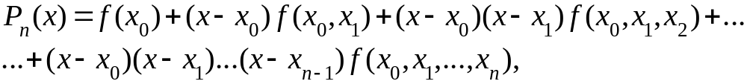
где 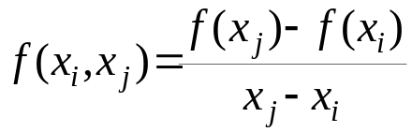, i,j=0,1,…,n,
i≠j –разделенные разности первого порядка,
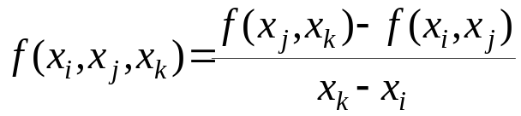, i,j,k=0,1,…,n,
i≠j≠k – разделенные разности второго порядка,
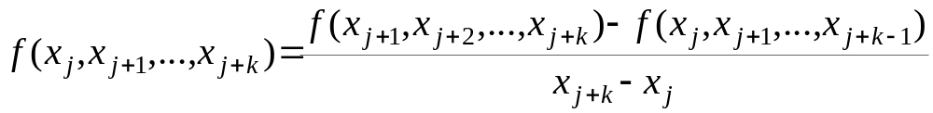– разделенные разности k-го порядка.
При выводе формулы Ньютона не накладывается ограничений на порядок узлов x0,x1,…,xn , поэтому множество интерполяционных формул можно получить из (1.1) перенумерацией узлов.

- Погрешность интерполирования.
Заменяя функцию интерполяционным многочленом 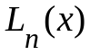, мы допускаем погрешность:
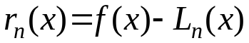,
которая называется погрешностью интерполирования или остаточным членом интерполяционной формулы. Если функция имеет непрерывную (n+1)-ю производную, то имеет место следующая оценка остаточного члена:
  - 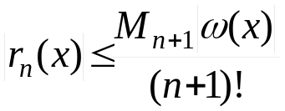 ,
где 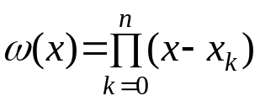, 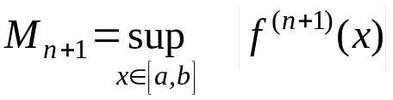.
Погрешность интерполирования можно представить также через разделенную разность следующим образом:
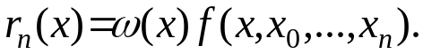

- Минимизация остаточного члена интерполирования.
Из формулы (1.3) следует, что для данной функции погрешность интерполирования зависит от выбора узлов 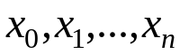 на отрезке [a,b]. Величину 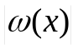можно минимизировать за счет выбора узлов интерполирования
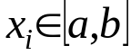, i=0,1,…,n.
Такими оптимальными узлами для отрезка [1,-1] являются корни многочлена Чебышева первого рода:
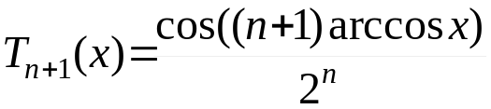 ,
которые вычисляются по формуле:
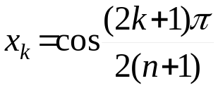, k=0,1,…,n.
В случае произвольного отрезка [a,b] из этого равенства получим формулу для оптимальных узлов:
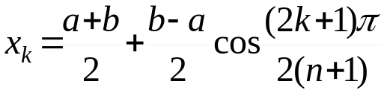, k=0,1,…,n.
При этом оценка (1.3) примет вид:
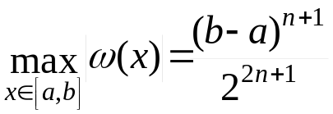, и 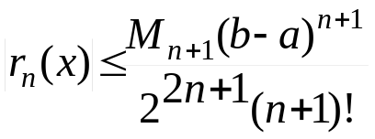.

- Интерполирование по равноотстоящим узлам.
Приведем некоторые интерполяционные формулы для случая равноотстоящих узлов.
Пусть на отрезке [a,b] задана равномерная сетка 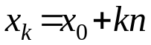, k=0,1,…,n и значения функции 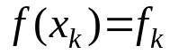 , h>0.
Пусть 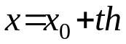 -- точка интерполирования. Тогда, используя (1.1), получаем первую интерполяционную формулу Ньютона:
где 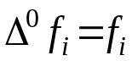, 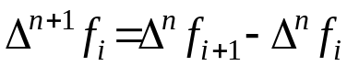 , i=0,1,…,k-n
конечные разности.

Положив 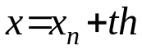, получаем вторую интерполяционную формулу Ньютона:
Для двух последних интерполяционных формул оценка
погрешности интерполирования имеет вид:
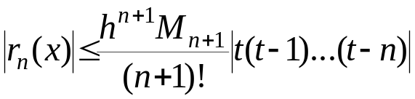,
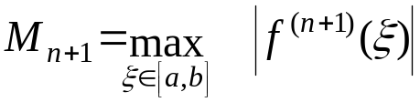.
При малых значениях h и при условии непрерывности 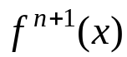
можно приближенно считать:
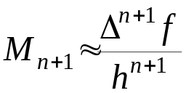, где 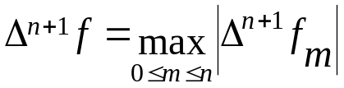.
Тогда оценка остаточных членов первой и второй интерполяционных формул Ньютона имеет вид:
  - 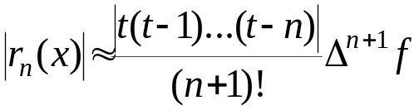.
Формула (1.4) удобна тем, что позволяет делать оценку ошибки интерполирования без исследования (n+1)-й производной функции . На окончательную погрешность интерполирования, разумеется, влияет и вычислительная погрешность, поэтому при вычислении интерполяционных многочленов желательно сводить число арифметических операций к минимуму.

- Примеры:
- Построить многочлен наименьшей степени, принимающий в данных точках следующие значения:

Х | 0 | 1 | 2 | 5
У | 2 | 3 | 12 | 147

Вычислить в точке х=3 приближенное значение функции.
Решение: Воспользуемся формулой Лагранжа:
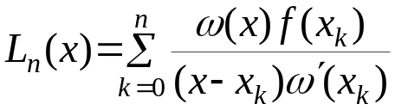 ,
где 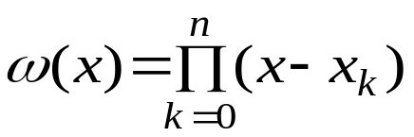,
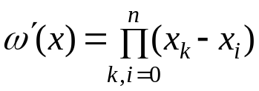 , 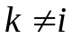 получим:

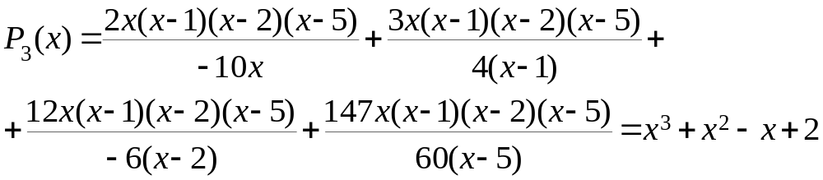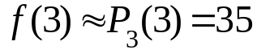

- С какой точностью можно вычислить по формуле Лагранжа
ln 100,5 по известным значениям ln 100, ln 101, ln 102, ln 103, ln 104 ?
Решение: Согласно формуле для остатка 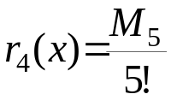.
Поскольку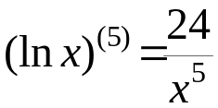 , то 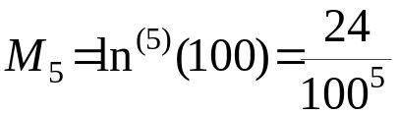,
Вычисляя:
ω(x)=(100.5-100)(100.5-101)(100.5-102)(100.5-103)(100.5-104)=
=3.28125 . Подставляя это в формулу для остатка, получаем:
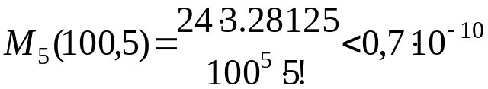.
Поэтому: 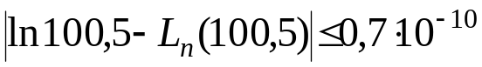

- Найти сумму конечного ряда нечетных чисел
S(p)=1+3+5+…+(2p-1)
Решение: Известно, что S(p) является некоторым многочленом относительно p. Применим интерполяционную формулу Ньютона. Составим таблицу разделенных разностей для S(p), а именно
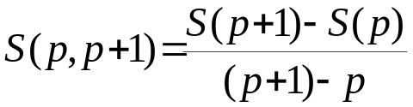,
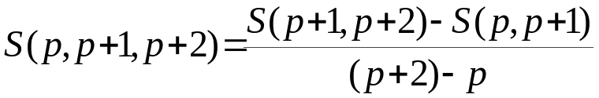,
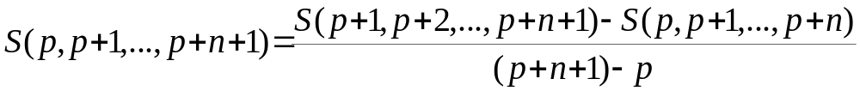
Таблицу составляем до тех пор, пока не получим разделенные разности, равные нулю.

P | S(p) | S(p,p+1) | S(p,p+1,p+2) | S(p,p+1,p+2,p+3)
1  2  3  4  5 | 1  4  9  16  25 | 3  5  7  9 | 1  1  1 | 0  0

Поскольку разделенные разности третьего порядка равны нулю,то S(p) является многочленом второй степени. Подставим подчеркнутые члены в формулу интерполяционного многочлена Ньютона, имеем:
S(p)=1+3(р-1)+1(р-1)(р-2)=р²

- Контрольные задания:
Найти многочлен наименьшей степени, принимающий в данных точках заданные значения:
Вариант-1: Вариант-2: Вариант-3:
X | Y |  | x | y |  | x | Y
1,45  1,36  1,14 | 3,14  4,15  5,65 |  | 0  1  5 | 2  3  147 |  | 0  1,5  6,8 | 1,45  3,14  4,11

Дана таблица значений функции f(x):
X | 2,0 | 2,3 | 2,5 | 3,0 | 3,5 | 3,8 | 4,0
f(x) | 5,848 | 6,127 | 6,300 | 6,694 | 7,047 | 7,243 | 7,368

Пользуясь формулой Лагранжа, найти значения функции в указанных точках:
Вариант-4: 2,22;
Вариант-5: 2,41;
Вариант-6: 2,78;
Вариант-7: 3,34;
Вариант-8: 3,75;
Вариант-9: 3,88.

Используя “барицентрический” вид многочлена Лагранжа, найти значения функций, заданных таблицами, в указанных точках:
Вариант-10:
X | 14 | 17 | 31 | 35
F(x) | 68,7 | 64,0 | 44,0 | 39,1
Найти f(20).

Вариант-11:
X | 93,0 | 96,2 | 100,0 | 104,2 | 108,7
f(x) | 11,38 | 12,80 | 14,70 | 17,07 | 19,91
Найти f(102).

Вариант-12:
X | 0 | 2 | 3 | 6 | 7 | 9
F(x) | 658503 | 704969 | 729000 | 804357 | 830584 | 884736
Найти f(5).

Построить интерполяционные многочлены Ньютона для функции
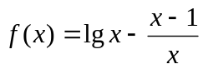 по следующим узлам:
Вариант-13: х=1, 2, 4, 8, 10;
Вариант-14: х=2, 4, 8, 10;
Вариант-15: х=4, 8, 10;
Вариант-16: х=2, 4, 8.
(Для всех этих случаев вычислить приближенное значение lg5,25. Получить оценку погрешности остаточного члена.)

По данным таблицам значений функций определить значение аргумента х, соответствующее указанным значениям у, пользуясь многочленом Ньютона:

Вариант-17: у=0
Х | 1 | 2 | 2,5 | 3
У | -6 | -1 | 5,625 | 16

Вариант-18: y=20
X | 4 | 6 | 8 | 10
Y | 11 | 27 | 50 | 83

Просуммировать конечные ряды:
Вариант-19: 1²+2²+3²+…+(n-1)²+n²;
Вариант-20: 1³+2³+3³+…+n³;
Вариант-21: 1²+3²+5²+…+(2n-1)²;
Вариант-22: 1³+3³+5³+…+(2n-1)³.

Дана таблица значений функции y=shx.
X | Shx |  | x | Shx
1,0  1,1  1,2  1,3  1,4 | 1,17520  1,33565  1,50946  1,69838  1,90430 |  | 1,5  1,6  1,7  1,8 | 2,12928  2,37557  2,64563  2,94217

Найти приближенные значения shx для следующих значений аргумента:
Вариант-23: 1,01; 1,02; 1,03; 1,11; 1,12; 1,13;
(использовать первую интерполяционную формулу Ньютона)

Вариант-24: 1,75; 1,76; 1,78; 1,79.
( использовать вторую интерполяционную формулу Ньютона)

